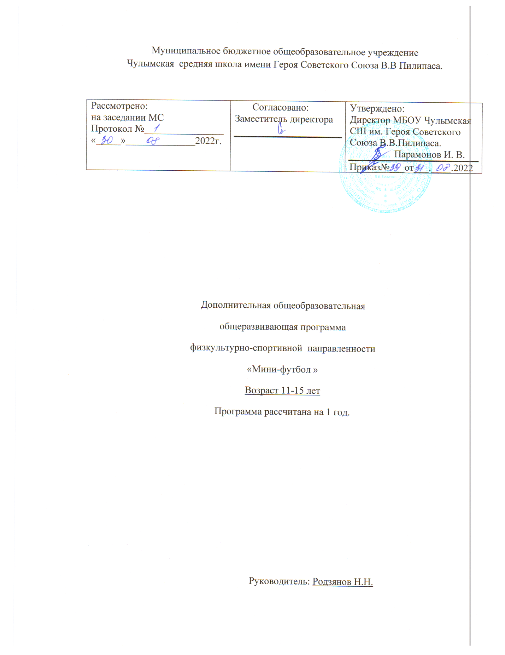

**ПОЯСНИТЕЛЬНАЯ ЗАПИСКА**

Дополнительная общеобразовательная программа разработана на основе программы:

Комплексная программа физического воспитания учащихся 5-11 классов  (В.И. Лях, А.А. Зданевич - М.: Просвещение, 2010г.).

На основе книги авторы :Андреев С.Н., Алиев Э.Г.,- Мини-футбол в школе. М.:Советский спорт, 2008.-224 с.:ил.

 Количество недельных часов 3

 Количество часов в год  108

**Актуальность программы**

Внешкольная спортивно - массовая работа имеет огромное значение в физическом воспитании школьника. Учебно- тренировочный процесс преследует воспитание у занимающихся волевых качеств: настойчивости, самостоятельности, инициативности, решимости, смелости, выдержки и самообладания.

**Цели рабочей программы:**

Общей целью образования в области физической культуры является формирование у учащихся устойчивых мотивов и потребностей в бережном отношении к своему здоровью, целостном развитии физических и психических качеств, творческом использовании средств физической культуры в организации здорового образа жизни. В соответствии с этим, программа своим предметным содержанием ориентируется на достижение следующих практических целей:

- развитие основных физических качеств и способностей, укрепление здоровья, расширение функциональных возможностей организма;

- формирование культуры движений, обогащение двигательного опыта физическими упражнениями с общеразвивающей и корригирующей направленностью; приобретение навыков в физкультурно-оздоровительной и спортивно-оздоровительной деятельности;

-освоение знаний о физической культуре и спорте, их истории и современном развитии, роли в формировании здорового образа жизни.

**Задачи:**

-содействие гармоническому развитию личности, укрепление здоровья учащихся, закрепление навыков правильной осанки, профилактика плоскостопия, выработка устойчивости к неблагоприятным условиям внешней среды, воспитание ценностных ориентаций на здоровый образ жизни;

-обучение основам базовых видов двигательных действий;

-формирование знаний о личной гигиене, режиме дня, влияние физических упражнений на состояние здоровья, работоспособности и развитие двигательных способностей на основе знаний о системе организма;

-дальнейшее развитие координационных и кондиционных способностей;

-углубленное представление об основных видах спорта;

-приобщение к самостоятельным занятиям физическими упражнениями и занятиям любимым видом спорта в свободное время;

-формирование адекватной оценки собственных физических возможностей;

-содействие развитию психических процессов и обучению психической регуляции.

Выполнение программы предусматривает проведение практических и теоретических занятий; обязательное выполнение учебного плана, сдачу контрольных нормативов; регулярное участие в соревнованиях, прохождение инструкторской и судейской практики; просмотр учебных кинофильмов, видеозаписей; организацию систематической воспитательной работы, привитие юным спортсменам навыков спортивной этики, организованности, дисциплины.

Подбор средств и объемов общей физической подготовки (ОФП) для каждого занятия зависит от конкретных задач на том или ином этапе обучения и от условий, в которых проводятся занятия. Так на начальном этапе обучения объем физической подготовки доходит до 50% времени, отводимого на занятия. Особое внимание уделяется подготовке к сдаче норм по соответствующим данной программа учебной группы нормативам.

Специальная физическая подготовка (СФП) непосредственно связана с обучением юных спортсменов технике и тактике футбола. Основным средством ее являются специальные упражнения (подготовительные). Подготовительные упражнения развивают качества, необходимые для овладения техникой и тактикой игры: силу мышц ног, силу и быстроту сокращения мышц, быстроту реакции и ориентирования, умения пользоваться боковым зрением, специальную выносливость (прыжковую и скоростную), специальную гибкость.

Среди средств общей и специальной физической подготовки значительное место занимают упражнения с предметами: набивными, баскетбольными, теннисными мячами; со скакалкой, резиновыми амортизаторами. Для выполнения подводящих упражнений применяются тренажеры и специальные приспособления.

Формирование тактических умений начинается с развития у учащихся быстроты реакции и ориентировки, сообразительности, а также умений, специфических для игровой деятельности. Сюда относятся умение принять правильно решение и быстро выполнить его в различных игровых ситуациях, умение взаимодействовать с другими игроками; умение наблюдать и быстро выполнять ответные действия.

  Большое место в подготовке футбола занимает интегральная подготовка. Ее основу  составляет упражнения, при помощи которых в единстве решаются вопросы физической и технической подготовки, технической и тактической

подготовки. Учебные игры, контрольные игры и соревнования по футболу служат высшей формой интегральной подготовки.

Основу технической подготовки составляют четыре приема: ведения мяча, передача, удар и защита. Все технические приемы отличаются друг от друга большим количеством вариантов, особенностями координации движений и требованиями, предъявляемыми к физической подготовке спортсменов.

Инструкторская и судейская практика про водится в учебно-тренировочных группа. Привитие инструкторских навыков осуществляется в процессе учебно - тренировочных занятий, а также на отдельных занятиях.

Контрольные испытания проводятся в конце учебного года с целью оценки уровня спортивной подготовленности учащихся спецшколы.

**Формы организации образовательного процесса**

Физическое развитие детей начинается в раннем возрасте и длится многие годы, поэтому процесс обучения и совершенствования достигает эффективности только в том случае, если он осуществляется систематически, на основе перспективного плана, разработанного с учетом возрастных особенностей растущего организма. При планировании учебно - тренировочного процесса необходимо последовательно распределять средства спортивной подготовки. Весь период обучения делится на этапы: Первый этап «предварительной подготовки» предусматривает воспитание интереса детей к спорту и приобщение их к футболу; начальное обучение технике и тактике, правилам игры; воспитание умений соревноваться индивидуально и коллективно. Это этап начальной подготовки;

 Второй этап «начальной спортивной специализации» посвящен базовой техник о - тактической и физической подготовке, в этот период осуществляются освоение основ техники и тактики, воспитание соревновательных качеств применительно к футболуВ работе с учащимися важно правильно сочетать методы нравственного воспитания, учитывая особенности психики мальчиков разного возраста.

**К числу основных методов следует отнести:**

- метод формирования сознания личности - необходимо создать у ребенка правильное восприятие целей и задач физического воспитания, сформировать положительные взгляды и убеждения, повлиять на выбор идеалов с помощью бесед и рассказов;

- метод организации деятельности и формирования опыта общественного поведения - организация учебно - практической, трудовой, общественно-политической, спортивной, игровой деятельности; метод стимулирования - к этому методу относятся похвала и одобрение, осуждение и наказание;

- метод контроля -  к нему относятся лабораторный контроль (личные карточки   спортсмена), наблюдение,  сдача   контрольно   -   переводных испытаний, результаты игр и соревнований, выполнение .разрядов.

 Без применения этих методов в процессе обучения невозможно обеспечить его успешное функционирование.

  Формы организации процесса обучения представляют собой внешнее выражение согласованной деятельности педагога и учащихся, осуществляемой в установленном порядке и определенном режиме. Основной формой обучения по программе футбола является тренировка, на которой занимающиеся приобретают основные знания и навыки. К числу основных форм можно отнести и соревнования по футболу, как внутренних, так и районных, областных уровнях.

**Виды и формы контроля**

Результаты освоения программного материала по предмету «Футбол» в школе оцениваются по личностными результатами.

**Критерии и нормы оценки знаний и умений обучающихся**

При оценивании успеваемости учитываются индивидуальные возможности, уровень физического развития и двигательные возможности, последствия заболеваний учащихся.

|  |  |  |
| --- | --- | --- |
| **Инвентарь и оборудование** | | |
| Мини-футбол | Мячи, эстафетные палочки; флажки; секундомер. | |
| Спортивные игры | | Мячи  футбольные,  сетки для  футбола,   ворота футбольные. |

**Календарно-тематический план**

|  |  |  |  |
| --- | --- | --- | --- |
| № занятия | Дата проведения | Тема занятия | Примечания |
| 1 |  | Инструктаж по ТБ при проведении занятий по мини футболу. Теоретические сведения: Правила игры. |  |
| 2 |  | Тестирование: без 30 м, прыжки с места в длину, высоту, метание набивного мяча на дальность. Уч. игр 5х5. |  |
| 3 |  | Удары по катящемуся, неподвижному мячу. Учебно- тренировочная игра. |  |
| 4 |  | Удар по катящемуся мячу. Эстафета с ведение мяча. Учебно-тренировочная игра. |  |
| 5 |  | Ведение мяча с ударом по воротам. Учебно-тренировочная игра с разбором ТТД. |  |
| 6 |  | ТТД при защите. Учебно-тренировочная игра. |  |
| 7 |  | Удары по воротам. Учебно-тренировочная игра. силовые упражнения кросс до 10 мин. |  |
| 8 |  | ТТД «отвлечение соперника». Учебно-тренировочная игра с разбором ТТД, кросс до 10мин. |  |
| 9 |  | Передача мяча в два касания. Скоростно – силовая подготовка. |  |
| 10 |  | Передача мяча в одно касание. Учебно-тренировочная игра. |  |
| 11 |  | Фактические действия «создание численного преимущества». Учебно- тренировочная игра. |  |
| 12 |  | Удары по воротам с места. Учебно- тренировочная игра. |  |
| 13 |  | Удар внешней частью сторон. Учебно- тренировочная игра. |  |
| 14 |  | Ведение мяча и финты. Учебно- тренировочная игра. |  |
| 15 |  | Тактика игры в нападение. Эстафеты с мячом. Учебно- тренировочная игра. |  |
| 16 |  | Эстафеты с мячом. Учебно- тренировочная игра . |  |
| 17 |  | Комбинация пропускания мяча. Учебно-тренировочная игра. |  |
| 18 |  | Удар серединой подъема ТТД защита 3 против 4-х. |  |
| 19 |  | Удар внутренней частью подъема. Учебно-тренировочная игра. |  |
| 20 |  | Удар внешней частью стопы. Учебно- тренировочная игра |  |
| 21 |  | Удар носком. Учебно-тренировочная игра, эстафеты с ведением мяча. |  |
| 22 |  | Удар пяткой. ТТД в защите. Учебно- тренировочная игра |  |
| 23 |  | Удар по мячу с лета. Учебно- тренировочная игра. |  |
| 24 |  | Удар по опускающему мячу. ТТД в нападении. |  |
| 25 |  | Удар головой. Ведения мяча в парах. |  |
| 26 |  | Удар серединой лба в прыжке. Учебно- тренировочная игра. |  |
| 27 |  | Удар боковой частью головы. |  |
| 28 |  | Удар затылочной частью. ТТД в нападении. |  |
| 29 |  | Прием (остановка) мяча. Обманные движения. |  |
| 30 |  | Прием мяча внутренней частью стопы. Финты. Силовые упражнения. |  |
| 31 |  | Прием мяча внутренней стороной стопы с переводом за спину. |  |
| 32 |  | Прием опускающегося мяча. Силовые упражнения,  эстафеты. |  |
| 33 |  | Прием мяча на высоте бедра. Учебно-   тренировочная игра. |  |
| 34 |  | Прием мяча подошвой. Учебно-тренировочная игра. |  |
| 35 |  | Прием опускающегося мяча подошвой. Учебно-тренировочная игра. |  |
| 36 |  | Прием опускающегося мяча серединой подъема. Учебно-тренировочная игра. |  |
| 37 |  | Прием внешней стороной стопы. Учебно-тренировочная игра. |  |
| 38 |  | Прием летящего мяча грудью. Учебно-тренировочная игра. |  |
| 39 |  | Прием опускающегося мяча грудью. ТТД в нападении. |  |
| 40 |  | Прием опускающегося мяча бедром. Учебно- тренировочная игра. |  |
| 41 |  | Ведение, дриблинг внутренней. частью подъёма. Учебно- тренировочная игра. |  |
| 42 |  | Ведение внутренней стороной стопы. Силовые упражнения. |  |
| 43 |  | Ведение серединой подъёма. Учебно-тренировочная игра. |  |
| 44 |  | Обманные движения, финты. |  |
| 45 |  | Финт уходом. ТТД при нападении. |  |
| 46 |  | Финт уходом с убиранием мяча внутренней частью подъема. |  |
| 47 |  | Финт уходом с ложным замахом на удар. |  |
| 48 |  | Финт убиранием мяча подошвой. |  |
| 49 |  | Основные приемы отбора мяча. |  |
| 50 |  | Отбор накладыванием стопы. Скоростно-силовые упражнения. |  |
| 51 |  | Отбор выбыванием. ТТД – игры 4х5. |  |
| 52 |  | Отбор выбиванием. Ведение мяча в тройках. |  |
| 53 |  | Индивидуальные действия в атаке. |  |
| 54 |  | ТТД « открывание». Учебно- тренировочная игра. |  |
| 55 |  | ТТД « отвлечение соперника». Учебно- тренировочная игра. |  |
| 56 |  | Создание численного преимущества. |  |
| 57 |  | Передача мяча. Учебно-тренировочная игра. |  |
| 58 |  | Удары по воротам. Учебно-тренировочная игра. |  |
| 59 |  | Обучение тактике обороны. Учебно-тренировочная игра. |  |
| 60 |  | Действие обороняющегося против соперника без мяча. |  |
| 61 |  | Действие обороняющегося против соперника с мячом. |  |
| 62 |  | Групповые действия в обороне двух сторон. |  |
| 63 |  | Разбор игроков. ТТД в обороне. |  |
| 64 |  | Обучение подстраховке. |  |
| 65 |  | Учебно-тренировочные игра. |  |
| 66 |  | Учебно-тренировочные игра. |  |
| 67 |  | Учебно-тренировочные игра. |  |
| 68 |  | Учебно-тренировочные игра. |  |
| 69 |  | Учебно-тренировочные игра. |  |
| 70 |  | Учебно-тренировочные игра. |  |
| 71 |  | Учебно-тренировочные игра. |  |
| 72 |  | Учебно-тренировочные игра. |  |
| 73 |  | Учебно-тренировочные игра. |  |
| 74 |  | Учебно-тренировочные игра. |  |
| 75 |  | Учебно-тренировочные игра. |  |
| 76 |  | Учебно-тренировочные игра. |  |
| 77 |  | Учебно-тренировочные игра. |  |
| 78 |  | Учебно-тренировочные игра. |  |
| 79 |  | Учебно-тренировочные игра. |  |
| 80 |  | Учебно-тренировочные игра. |  |
| 81 |  | Учебно-тренировочные игра. |  |
| 82 |  | Учебно-тренировочные игра. |  |
| 83 |  | Учебно-тренировочные игра. |  |
| 84 |  | Учебно-тренировочные игра. |  |
| 85 |  | Учебно-тренировочные игра. |  |
| 86 |  | Учебно-тренировочные игра. |  |
| 87 |  | Учебно-тренировочные игра. |  |
| 88 |  | Учебно-тренировочные игра. |  |
| 89 |  | Учебно-тренировочные игра. |  |
| 90 |  | Учебно-тренировочные игра. |  |
| 91 |  | Учебно-тренировочные игра. |  |
| 92 |  | Учебно-тренировочные игра. |  |
| 93 |  | Учебно-тренировочные игра. |  |
| 94 |  | Учебно-тренировочные игра. |  |
| 95 |  | Учебно-тренировочные игра. |  |
| 96 |  | Учебно-тренировочные игра. |  |
| 97 |  | Учебно-тренировочные игра. |  |
| 98 |  | Учебно-тренировочные игра. |  |
| 99 |  | Учебно-тренировочные игра. |  |
| 100 |  | Учебно-тренировочные игра. |  |
| 101 |  | Учебно-тренировочные игра. |  |
| 102 |  | Учебно-тренировочные игра. |  |
| 103 |  | Учебно-тренировочные игра. |  |
| 104 |  | Учебно-тренировочные игра. |  |
| 105 |  | Учебно-тренировочные игра. |  |
| 106 |  | Учебно-тренировочные игра. |  |
| 107 |  | Учебно-тренировочные игра. |  |
| 108 |  | Учебно-тренировочные игра. |  |